SMOTRA UČENIČKIH ZADRUGA REPUBLIKE HRVATSKE

Autorica: Marija Kovač, 6. razred
Mentorica: Tanja Šebalj-Kocet, prof.

ISTRAŽIVAČKI RAD:
Učinkovitost društvenih mreža u promociji i prodaji proizvoda učeničke zadruge
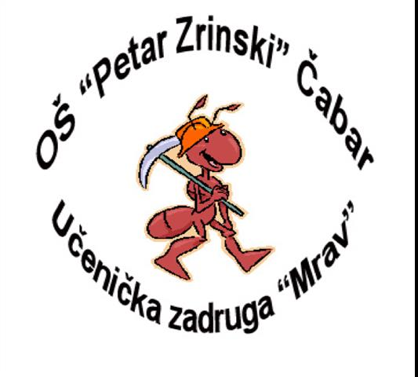

Čabar, 2019.

UČENIČKA ZADRUGA „MRAV“
OŠ „Petar Zrinski“ Čabar
Čabar, 2019.
OŠ „Petar Zrinski“ Čabar
Učenička zadruga „Mrav“

Autorica: Marija Kovač, 6. razred
Mentorica: Tanja Šebalj-Kocet, prof.
Voditeljica zadruge: Silvana Šebalj-Kocet, mag. prim. edu.

SADRŽAJ:

SADRŽAJ: 3
1. UVOD 4
2. OBRAZLOŽENJE TEME 5
3. MATERIJALI I METODE 6
3.1. Intervjuiranje, anketiranje 6
3.1.1. Intervjuiranje 6
3.1.2. Anketiranje 6
3.2. Metoda klasifikacije, deskripcije i komparacije 10
3.2.1. Facebook 11
3.2.2. Twitter 11
3.2.3. Instagram 12
3.2.4. Linkedin 13
3.3 Metoda prognoziranja 15
4. REZULTATI 15
5. RASPRAVA 20
6. ZAKLJUČAK 21
7. SAŽETAK 22
8. KLJUČNE RIJEČI 23
9. POPIS LITERATURE 24
10. ŽIVOTOPIS AUTORICE 25
11. ZAHVALE 25
12. PRILOZI 26

UVOD

Ulogu i značaj društvenih mreža u svakodnevnom životu više nitko ne može zanemariti. Zahvaljujući društvenim mrežama i njihovoj jednostavnoj dostupnosti, digitalni svijet još intenzivnije ulazi u sve dijelove društva i života. Ovakav način življenja i funkcioniranja u društvenom svijetu iziskuje i promjenu načina planiranja, upravljanja i vođenja u privatnoj i poslovnoj sferi.
U posljednje vrijeme pojavljuje i često spominje se novi pojam: „Y generacija“. To su nove generacije kupaca koji kupnju započinju prikupljanjem informacija na društvenim mrežama. „Čak i tradicionalno konzervativne industrijske grane i organizacije odbacuju tabue i prilagođavaju svoje komunikacijske strategije ogromnom kupovnom potencijalu preko društvenih mreža.“
Iako su nam glavni ciljevi učeničke zadruge usvajanje vještine rada, razvijanje kreativnost i učenje o poduzetništvu, u konačnici želimo izraditi proizvod koji se može plasirati i prodati. Kao budući poduzetnici uvijek razmišljamo o tome na koje sve načine možemo poboljšati proizvodnju proizvoda (kako u što kraćem vremenu, sa što manje materijala napraviti kvalitetan i funkcionalan proizvod), ali i o načinima na koje možemo lakše doći do što šireg kruga kupaca. Veliki potencijal vidimo u e-marketingu, odnosno internet marketingu (internet oglašavanju proizvoda i usluga putem interneta).
Elektronički marketing se društveno promijenio proteklih godina. To je danas postao najčešći i najpopularniji način oglašavanja. Tom obliku oglašavanja potrebno je malo ulaganja pa je zanimljiv malim poduzećima koja nemaju sredstava za skupu promidžbu i masovne medije. U tu skupinu možemo ubrojiti i učeničke zadruge kao „mala poduzeća“.
Novi pojam koji se pojavio u elektroničkom marketingu je tzv. „gerilski ili gerila marketing“, a odnosi se na ostvarivanje maksimalnih rezultata uz minimalna ulaganja. Oni koji koriste „gerilski marketing“ moraju biti kreativni i inovativni. Najbolji primjeri „gerilskog marketinga“ mogu se naći na društvenim mrežama, gdje se tvrtka može promovirati gotovo bez ikakvih novčanih ulaganja.
Ovaj istraživački rad bavit će se ispitivanjem može li se učenička zadruga promovirati putem društvenih mreža, koristeći se „gerilskim marketingom“, bolje nego što to može putem web-stranice i web-trgovine i može li se korištenjem društvene mreže povećati broj kupaca naših proizvoda.

OBRAZLOŽENJE TEME

Bolja prodaja proizvoda, cilj je kojem svaki dobar proizvođač nastoji prići. Prije osmišljavanja i stvaranja novog proizvoda uvijek izrađujemo plan kako ćemo ga plasirati. Do sada smo proizvode učeničke zadruge prodavali na štandovima. Štandove smo postavljali na svim većim događanjima u gradu Čabru i Primorsko-goranskoj županiji: Dani krušaka u Čabru, božićno-novogodišnje priredbe, humanitarni koncerti, koncerti Puhačkog orkestra grada Čabra, Dan škole, smotre učeničkih zadruga i sl.
Potaknuti rastom internetske prodaje u svijetu i u Hrvatskoj, odlučili smo protekle školske godine napraviti web-trgovinu Učeničke zadruge “Mrav”. Uvidjeli smo prednosti takvog načina oglašavanja pa nas je to potaklo da ove godine napravimo korak dalje; ispitamo možemo li u istu svrhu s još većim učinkom iskoristiti društvene mreže.
Svoje istraživanje započinjemo postavljanjem hipoteze: objave informacija na društvenim mrežama su u izravnijem i češćem kontaktu s krajnjim kupcima više nego što je to kod klasičnih web-stranica i web-trgovina.

MATERIJALI I METODE
Od metoda istraživačkog rada koristili smo sljedeće: intervjuiranje, anketiranje, metodu klasifikacije, metodu deskripcije, komparacije i prognoziranje.

Intervjuiranje, anketiranje

Intervjuiranje
Na samom početku odlučili smo razgovarati s roditeljima učenika koji bi imali pristup društvenim profilima. Smatramo da je važno imati njihovo odobrenje jer će profilom na društvenoj mreži pored učitelja upravljati i članovi učeničke zadruge koji su tek navršili 12 godina.
Roditelji su nas podržali u naumu i dozvolili korištenje društvenih mreža uz nadzor odraslih osoba.

Anketiranje
Sastavili smo anketu od 7 pitanja i ispitali 40 ispitanika različite dobne starosti. Ispitanici su žitelji naselja Čabar i Prezid. Glavni cilj u anketi bio nam je dobiti povratnu informaciju koja se društvena mreža najviše koristi i jesu li ispitanici imali do sada iskustva s kupnjom proizvoda preko društvenih mreža. Dobili smo sljedeće rezultate.
Na pitanje „Imate li profil na nekoj od društvenih mreža?” (Grafikon 1.) čak 68% ispitanika odgovorilo je pozitivno, a 32% ispitanika izjavilo je da nema otvoren profil na društvenim mrežama. To nam je potvrdilo činjenicu da velik broj ljudi koristi društvene mreže i da među ljudima postoji „digitalna zrelost“.

Grafikon 1.
Na pitanje: „Na kojoj društvenoj mreži imate profil?” (Grafikon 2.) 60% ispitanika odabralo je Facebook, a 28% ispitanika odabralo je Instagram, 6% Google+, 4% Twitter, dok samo 2% ispitanika koristi Linkedin. Rezultati pokazuju kako je Facebook ipak najkorištenija društvena mreža koju koriste osobe različite životne dobi.

Grafikon 2.
Na pitanje koliko često koriste internet (Grafikon 3.), većina ispitanika, njih ukupno 27 odgovorilo je kako svakodnevno koristi društvene mreže. Podatak koji smo dobili bio je očekivani, jer svi koji koriste društvene mreže to najčešće rade preko mobilnih uređaja koje imaju većinu dana uz sebe. Društvene mreže su postale najdostupniji izvor informacija.

Grafikon 3.
Na pitanje „Jeste li nekad na društvenim mrežama dobili ponudu za kupnju nekog proizvoda?“ čak 28 ispitanika je dalo potvrdan odgovor. (Grafikon 4.)

Grafikon 4.
Kada smo ispitanike upitali jesu li nekad naručili i kupili neki proizvod preko društvenih mreža, dobili smo pomalo neočekivane rezultate. Većina, njih 60% nije nikada kupila neki proizvod putem društvenih mreža što nam pokazuje kako korisnici društvenih mreža još uvijek pokazuju skeptičnost pri online naručivanju proizvoda. (Grafikon 5.)

Grafikon 5.
Na pitanje: „Pratite li preko društvenih mreža neku tvrtku koja promovira i prodaje svoje proizvode tim putem?“ većina ispitanika, njih 80% dalo je potvrdan odgovor. (Grafikon 6.)

Grafikon 6.
Odgovori naših ispitanika na pitanje: „Mislite li da je prodaja putem društvenih mreža sigurnija i pouzdanija od prodaje preko web-stranica?“ (Grafkon 7.) samo su nam potvrdili konstataciju na 5. pitanju ankete; korisnici društvenih mreža u najvećoj mjeri misle da kupnja preko društvenih mreža nije pouzdana, ali je praktična. Samo jedan ispitanik smatra da su društvene mreže pouzdanije od web-stranica. Ovakvo mišljenje ispitanika je opravdano jer treba uzeti u obzir da je promet informacijama na društvenim mrežama iznimno visok pa je provjera njihove vjerodostojnosti gotovo nemoguća.

Grafikon 7.

3.2. Metoda klasifikacije, deskripcije i komparacije

Društvene mreže mogu se podijeliti u nekoliko kategorija:
- društvene mreže zajednica (Community Social Networking sites),
- mreže za razmjenu multimedijalnih sadržaja (Media Sharing Sites),
- glazbene društvene mreže (Music Social Networks),
- mreže društvenog „bookmarkiranja“ (Social Bookmarking Sites) i
- blogerske društvene mreže (Blogging Social Network).
U društvene mreže zajednica ubrajaju se mreže za društveno povezivanje koje korisnicima omogućuju širenje vlastitih društvenih mreža kroz postojeće kontakte. Primjerice LinkedIn je društvena mreža poslovnih profesionalaca.
Mreže za razmjenu multimedijalnih sadržaja imaju za cilj slanje vlastitih grafičkih, audio i video zapisa na način da ti zapisi budu javno dostupni. Najpoznatiji primjeri takvih mreža su: YouTube i Flickr.
Kod glazbenih društvenih mreža korisnici mogu pretraživati i slušati pjesme, komentirati, rangirati i stvarati vlastite liste izvođenja, a kod mreža društvenog „bookmarkiranja“ spremaju se hiperveze web-stranica u okviru web preglednika, radi lakšeg pretraživanja i dostupnosti svim korisnicima Interneta.
Blogerske društvene mreže namijenjene su korisnicima koji pišu i uređuju vlastite blogove s određenom tematikom.
Globalno najpopularnije platforme društvenih mreža za komunikaciju i povezivanje korisnika su: Facebook, Twitter, Instagram, Skype i drugi.
Budući da u ponudi interneta postoji velik broj društvenih mreža, morali smo ispitati njihove vrste i usporediti ih kako bismo pronašli onu društvenu mrežu koja će biti najfunkcionalnija i najjednostavnija za korištenje. Ispitivanje mještana pokazalo nam je kako je društvena mreža Facebook ipak najzastupljenija među svim društvenim mrežama.

3.2.1. Facebook
Slika 1. Logotip društvene mreže Facebook
Facebook je internetska društvena mreža koju je osnovao Mark Zuckerberg 2004. godine. U početku je funkcija Facebooka bila komunikacija i razmjena informacija između studenata sveučilišta na Harvardu, budući da je Zuckerberg tamo studirao.
Velik broj ljudi koristi Facebook za promociju i oglašavanje svoje djelatnosti. Besplatan je za korištenje, a zaradu stvara od oglašavanja. Facebook koriste sve dobne skupine, od najmlađih do pa sve do umirovljenih osoba. Facebook je 2012. godine imao milijardu korisnika. Sredinom 2018. godine zabilježeno je preko dvije milijarde i 200 milijuna mjesečno aktivnih korisnika, a u 2019. godini broj aktivnih Facebook korisnika u Hrvatskoj je približno 1,9 milijuna (odnos žena i muškaraca približno jednak). Početkom 2019. godine zabilježeno je 2,32 milijarda korisnika. Prema ovim brojevima vidljiv je konstantan rast korisnika koji se svake godine povećava za 10%. Donio je velike promjene u ljudske živote, pa tako i u djelatnosti kojima se ljudi bave. Jako je marketinško sredstvo pa se često koristi u poslovne i propagandne svrhe.

3.2.2. Twitter
Slika 2. Logotip društvene mreže Twitter
Društvena mreža Twitter pokrenuta je 2006. godine , a njegovi osnivači su Jack Dorsey, Biz Stone i Evan Williams. Twitter je servis za microblogging preko kojeg je moguće objaviti razne poruke i obavijesti. Takve poruke i obavijesti nazivaju se „tweetovi“ . Ograničeni su količinom jer je dozvoljeno u jednom navratu objaviti samo 140 znakova.
Twitter kao medij za trenutno širenje informacija izuzetno je funkcionalan, a to znači brzo širenje informacija do kupaca. U usporedbi s Facebookom ima manje mogućnosti za interakciju, ali pozitivna strana je fleksibilnost prema korisnicima jer omogućava da korisnik prati drugu osobu bez njezinog odobrenja.

3.2.3. Instagram
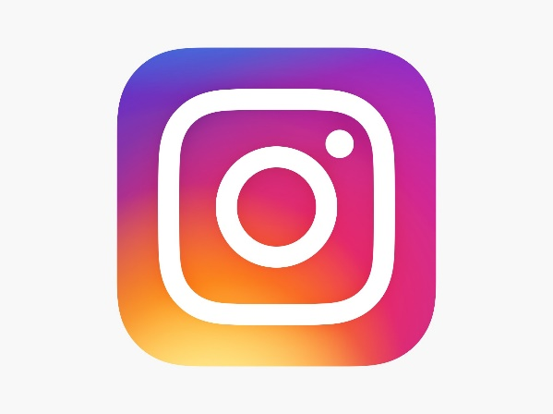
Slika 3. Logotip društvene mreže Instagram
Instagram je aplikacija namijenjena pametnim telefonima, koja služi za dijeljenje
fotografija. Kod Instagrama dobra karakteristika je što se može odabrati želimo li privatan ili javni profil. Kod privatnog profila potrebno je odobravati predložene pratitelje, osobe koje će vidjeti naše objave, a kod javnog profila to nije potrebno.
Instagram može biti funkcionalno sredstvo za povezivanje s kupcima i za izgradnju željenog brenda. Na Instagramu postoje pravila u objavljivanju teksta uz fotografije. Uz svaku fotografiju moraju biti prikačeni tzv „haštagovi“, poput #Korisnik i #NazivIgre, čime postižemo bolje pretraživanje informacija, a time i intenzivno širenje svoje informacije na sve pratitelje naših pratitelja.

3.2.4. Linkedin
Slika 4. Logotip društvene mreže Linkedin
Linkedin je društvena mreža osnovana 2002. Godine. Prvenstveno je poslovno orijentirana društvena mreža koja širi informacije o svojim korisnicima i/ili poduzećima u cilju pronalaska novih zaposlenika. Korisnici Linkedina postavljaju na svoje profile poslovne životopise s podacima poput trenutnog radnog odnosa, prethodnih zaposlenja, broj veza koje je korisnik ostvario, preporuka drugih korisnika te popis stečenih radnih iskustava. Korisnici mogu komunicirati putem privatnih poruka s potencijalnim poslodavcima.
U društvenoj mreži Linkedin mogu se stvarati grupe i međusobno komunicirati putem foruma.
Karakteristike društvenih mreža | Facebook | Instagram | Twitter | Linkedin
besplatan | + | + | + | +
jednostavno korištenje | + | + | + | -
mobilna aplikacija | + | + | + | +
omogućava brzo objavljivanje | + | + | + | +
odobravamo osobe s kojima ćemo komunicirati | + | + | + | -
možemo odrediti privatnost/javnost svake objave | + | - | - | -
hrvatsko sučelje | + | + | + | -
Objavljivanje multimedijskih sadržaja | + | + | + | +
Tablica 1. Karakteristike društvenih mreža
U Tablici 1. sumirali smo dobivene podatke o karakteristikama pojedinih društvenih mreža kako ih lakše možemo uspoređivati i donijeti odluku. Postavili smo, za nas važne kriterije poput: je li korištenje društvene mreže besplatno, ima li hrvatsko sučelje, imamo li mogućnost kontrole objavljivanja sadržaja samo određenoj skupini ljudi, možemo li imati nadzor nad skupinom ljudi koja prati naše objave i sl.
Važan podatak u odabiru nam je i broj korisnika pojedine društvene mreže. U Grafikonu 8. vidljivo je da je Facebook na prvome mjestu s 2,32 milijuna aktivnih korisnika pred Instagramom s 1 milijunom korisnika.
Grafikon 8. Broj aktivnih korisnika najpopularnijih društvenih mreža (brojevi su izraženi u milijardama) – preuzeto sa stranice: http://www.statista.com/statistics/272014/global-social-networks-ranked-by-number-of-users , travanj, 2019.

Na temelju svih opisa i usporedbi, uvidjeli smo kako Facebook od samog početka prednjači u broju korisnika i ima sve karakteristike koje su nam potrebne kod funkcionalnosti društvene mreže. Odlučili smo otvoriti službeni profil Učeničke zadruge Mrav na Facebooku.
1

Metoda prognoziranja

S obzirom na dobivene rezultate iz ankete koji nam pokazuju da većina ispitanika ima otvoren profil na Facebooku te usporedbom različitih društvenih mreža, možemo prognozirati da ćemo na Facebooku imati najbolje rezultate promidžbe učeničke zadruge i njenih proizvoda.
Objavljivanje članaka o novim proizvodima i našim aktivnostima bit će nam jednostavnije i brže nego što nam je to do sada bilo s web-stranicom. Vjerujemo da ćemo u objavljivanjima novosti preko društvene mreže biti ažurniji nego do sada jer nam je rad na društvenoj mreži lako dostupan preko više uređaja (mobitela, tableta i računala), dok smo web-stranicu mogli uređivati isključivo na računalu.

REZULTATI

Na samome početku dosta pažnje posvetili smo upoznavanju sa sigurnim ponašanjem na internetu. Učiteljica iz informatike upoznala nas je o važnim pravilima ponašanja na internetu i posebno na društvenim mrežama. Uvježbavali smo prepoznavanje dobro napisanih objava od loše napisanih te naučili kako pronaći na internetu slikovne sadržaje koji nisu zaštićeni autorskim pravima. Posebnu pozornost moramo obratiti na privatnost naših članova zadruge i prijatelja, što znači da pri objavljivanju fotografija moramo provjeriti nalazi li se na fotografiji neka osoba koju nismo zatražili za suglasnost objave.
Koristeći već postojeću e-mail adresu učeničke zadruge otvorili smo Facebook profil pod imenom „Učenička zadruga Mrav“. Postavili smo naslovnu i profilnu fotografiju te započeli s traženjem osoba koje poznajemo i pretpostavljamo da će ih zanimati naš rad.
Dogovorili smo koje će osobe, članovi učeničke zadruge, imati pristup podacima za prijavu u društvene mreže i kakve ćemo sadržaje objavljivati. Sve objave koje stvaraju učenici, voditeljice učeničke zadruge će kontrolirati i odobravati ili eventualno korigirati.
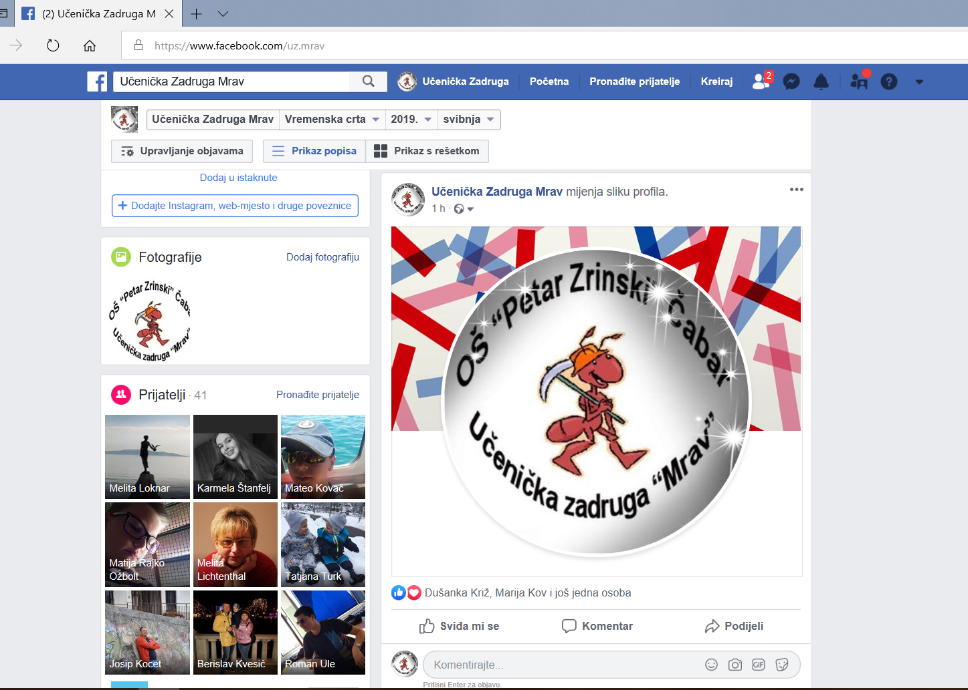
Slika 5. Otvoreni profil Učeničke zadruge Mrav na društvenoj mreži Facebook

Uvidjeli smo mogućnosti koje nam Facebook pruža; od objave videozapisa do bilješki. (Slika 5.) Ubrzo smo naučili kako možemo vrlo lako kontrolirati svoje objave i odrediti ciljanu publiku; možemo birati kome će naša objava biti vidljiva.

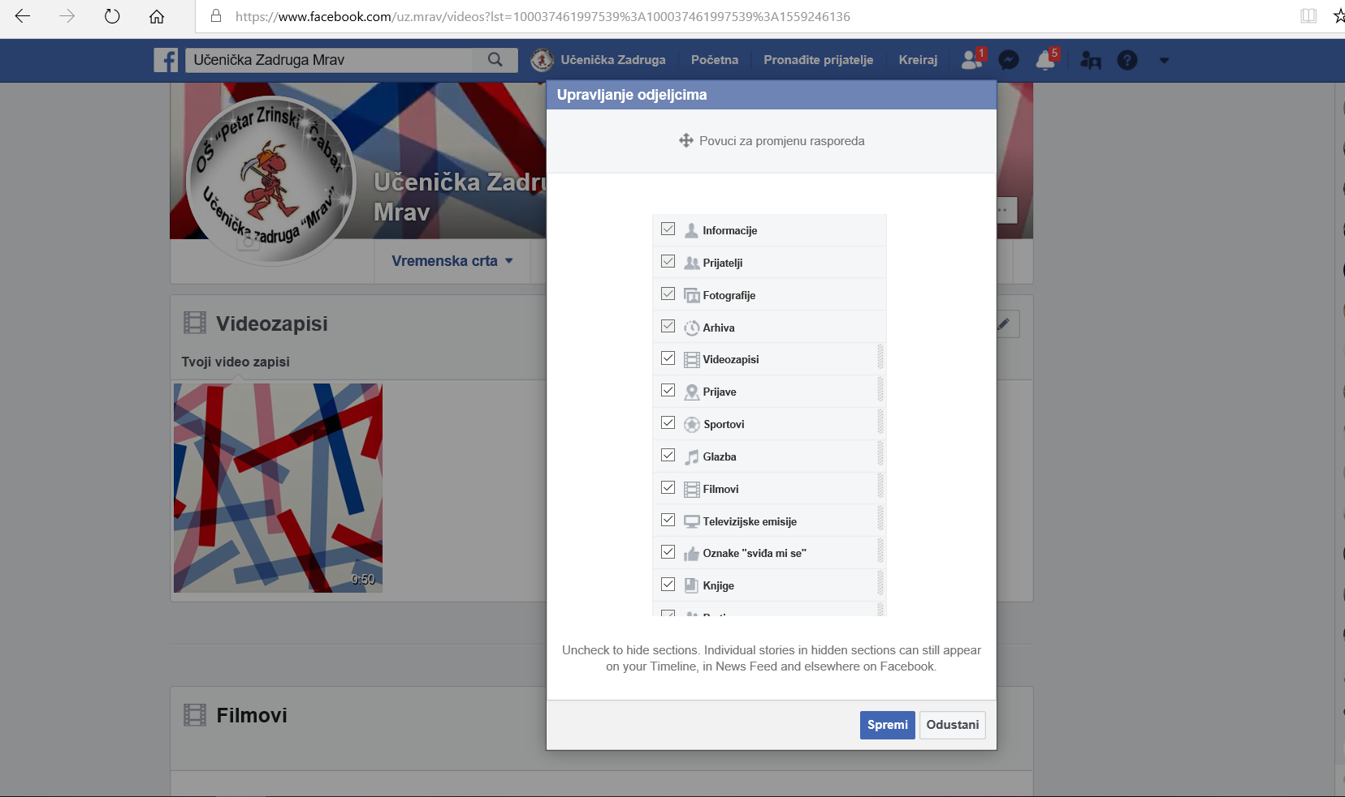
Slika 5. Odjeljci profila

Slika 6. Prva objava na Facebook profilu
U vrlo kratkom roku stvorili smo mrežu osoba koje će pratiti naše objave. Svakim danom ta mreža se širi jer od strane postojećih pratitelja dobivamo prijedloge za nove pratitelje. Već samo par sati nakon stvaranja profila, zaprimili smo 50 zahtjeva za prijateljstvo. (Slika 7.)
Slika 7. Broj pratitelja odmah nakon otvaranja profila

Sviđa nam se mogućnost objave slika i teksta od strane naših pratitelja pa smo među prijatelje pozvali sve učitelje i učiteljice koji rade u učeničkoj zadruzi kako bi mogli dati svoj prilog našem profilu. (Slika 8.)
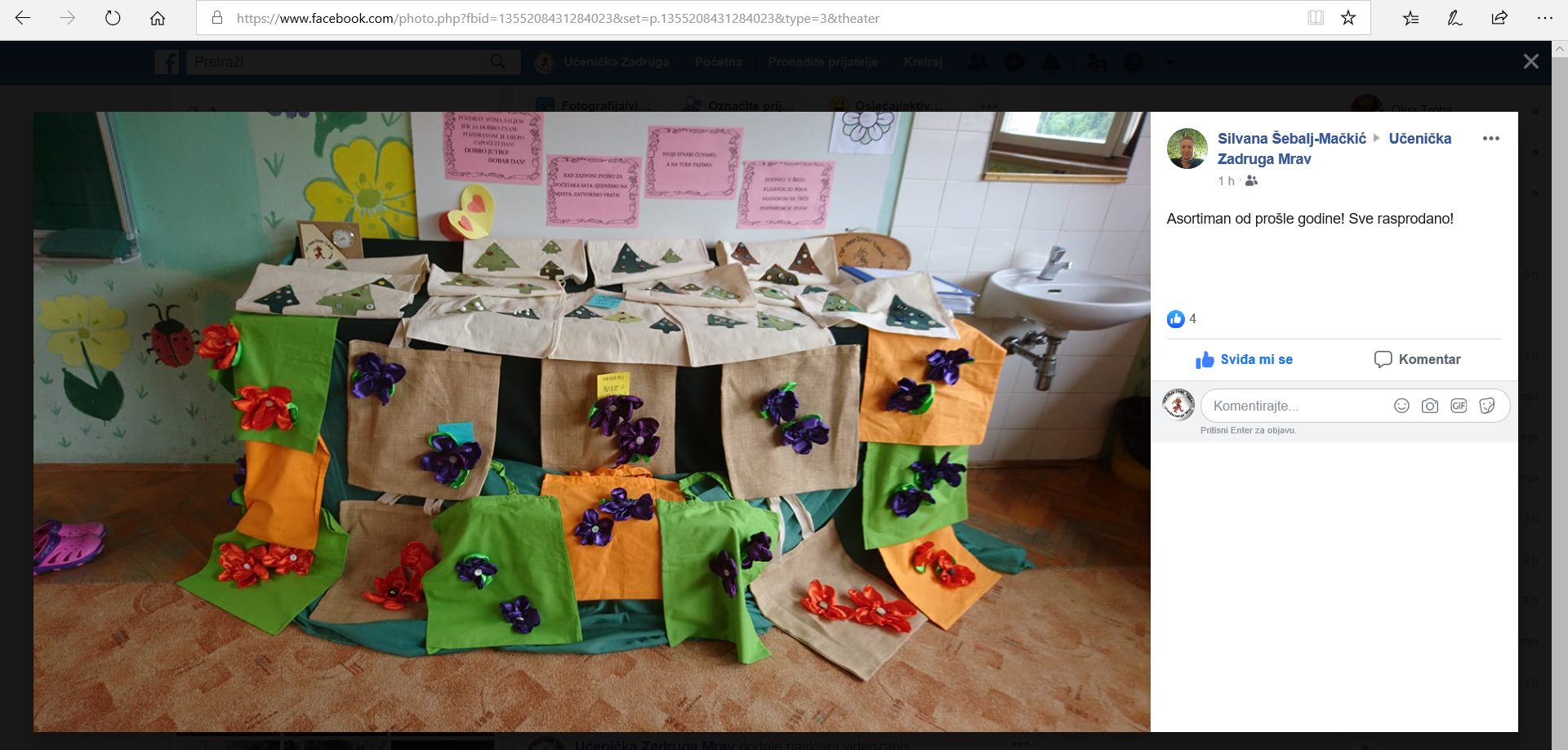
Slika 8. Objava na našem profilu od strane pratitelja
Narudžbe naših proizvoda zaprimamo u pretincu za dolazne poruke (inbox) unutar sustava društvene mreže. To nam se pokazalo puno brže i efikasnije nego što je to do sada bilo preko web-trgovine i elektroničke pošte. Poruke koje dobivamo možemo vidjeti u sučelju društvene mreže ili u aplikaciji za poruke (Messener) koja nam odmah signalizira nepročitane poruke. Do sada smo kontrolirali poruke na elektroničkoj pošti 1-2 puta tjedno, a sada imamo komunikaciju s korisnicima gotovo u stvarnom vremenu. Spora komunikacija može utjecati na zainteresiranost kupaca, stoga ovu karakteristiku društvenih mreža vidimo kao veliku prednost.
Otvaranjem profila na društvenoj mreži, u iznimno kratkom vremenu, došli smo do velikog broja ljudi koji će pratiti naše aktivnosti i stvaranje proizvoda. Ljudi koji prate naš rad putem društvene mreže konstantno nam daju povratnu informaciju komentirajući ili stavljajući oznaku „sviđa mi se“ na naše objave. Preko web-stranice i web-trgovine nismo mogli uvidjeti mišljenja drugih o našim proizvodima. Shvatili smo da nam količina pozitivnih komentara i pozitivnih oznaka može postati alat za „osluškivanje tržišta“ i detektiranje proizvoda koji će biti traženi.
Web-stranica učeničke zadruge koju imamo nije nam omogućila ovako izravan pristup korisnicima i mogućnost interaktivosti u stvarnom vremenu. Web-stranica zasigurno ima svoje prednosti, ali u digitalnom svijetu gdje se sve aktivnosti rapidno događaju, ona se čini pomalo statična. Društvene mreže su se u tom dijelu pokazale puno efikasnije i fleksibilnije.
Iako nismo više ograničeni samo na posebne događaje kada postavljamo štand s proizvodima ili na objavljivanje novosti na web-stranici, odlučili smo i dalje prodavati svoje proizvode na štandu jer smatramo da i taj način prodaje ima svoje prednosti; ljudi mogu izravno provjeriti kvalitetu proizvoda.

RASPRAVA

Otvaranjem profila na društvenoj mreži, otvorili smo jedan potpuno novi svijet predstavljanja te uvidjeli neograničene potencijale ovog moćnog medija za prenošenje informacija. Osim za prenošenje informacija do izravnih korisnika, društvena mreža nam omogućuje izravnu, brzu i jednostavnu komunikaciju s njima.
Svjesni smo kako pri korištenju društvenih mreža u obrazovne svrhe treba biti oprezan. Stoga pazimo na opasnosti koje se mogu naći iza lažnih profila kao i na zaštitu prava privatnosti, autorskih prava i sl.
Otvaranjem web-trgovine nećemo zapostavili izravnu ponudu svojih proizvoda na štandu jer vjerujemo da među kupcima postoji određeni broj onih koji će željeti neposredno pogledati predmet koji kupuju i uvjeriti se u njegovu funkcionalnost ili kvalitetu.

ZAKLJUČAK

Naši ciljevi:
- Unaprijediti rad Učeničke zadruge „Mrav“.
- Upoznati ljude s proizvodima učeničke zadruge.
- Poboljšati promidžbu učeničke zadruge i prodaju proizvoda.

Postigli smo:
- Istražili smo i dokazali kako kupci u velikoj mjeri koriste društvene mreže.
- Otvorili smo Facebook profil za našu Učeničku zadrugu „Mrav“.
- Zatražili smo praćenje od osoba koje poznajemo i s kojima surađujemo.
- Putem društvene mreže Facebook predstavljamo cjelokupan rad Učeničke zadruge „Mrav“.
- Usvojili smo vještine samostalnog rada na sustavu Facebooka i njegovim upravljanjem.

Još namjeravamo poduzeti:
- Proširivati broj pratitelja na društvenoj mreži.
- I dalje raditi na promidžbi proizvoda i rada učeničke zadruge.

SAŽETAK

Pojavom i razvojem društvenih mreža promijenila se i ljudska svakodnevnica; ljudi diljem
svijeta imaju mogućnost lakšeg komuniciranja i povezivanja. Društvene mreže srušile su sve granice između trgovaca i kupaca te postigle izravan kontakt među njima. Danas nije rijetkost da poslovne tvrtke uz web-stranice i web-trgovine otvaraju javne profile na društvenim mrežama, iskorištavajući to da povećaju svoje prihode.
Korištenje društvenih mreža u promoviranju svojih proizvoda i usluga samo su jedan dio mogućnosti koje nam društvene mreže pružaju. Zahvaljujući izravnom kontaktu s potencijalnim kupcima ili partnerima, društvene mreže možemo iskoristiti za ispitivanje tržišta i usmjeravanje svojih aktivnosti u proizvodnji.
Najpopularnije društvene mreže, kao što su Facebook, Twitter, Instagram i Linkedin imaju sličnu namjenu, ali se koriste na drugačiji način. Facebook služi za komunikaciju preko multimedijskih poruka, korisnici Instagrama dijele fotografije, na Twitteru su obavijesti i razne poruke,
dok je Linkedin poslovno orijentiran.
Od svih društvenih mreža odabrali smo Facebook za oglašavanje jer je i od strane drugih korisnika prepoznat kao jedan od boljih načina za komunikaciju s potencijalnim kupcima, što nam se i u praksi ubrzo pokazalo točnim.
Potvrdili smo svoju tezu s početka ove istraživačke radnje: objave informacija na društvenim mrežama su u izravnijem i češćem kontaktu s krajnjim kupcima više nego što je to kod klasičnih web-stranica i web-trgovina.

KLJUČNE RIJEČI

Digitalni svijet
Digitalna tehnologija
Internetska prodaja
Promidžba
Web-trgovina
Web-mjesto
Društvene mreže
„Gerilski marketing“
E-marketing
Web-mail račun
Facebook
Instagram
Twitter
Linkedin
Pratioci
Objave

POPIS LITERATURE

Internetski izvori:
http://www.bestpractice.hr/internet-marketing-od-drustvene-mreze-do-prodaje/
The Statistic Portal dostupno na http://www.statista.com/statistics/272014/global-social-networks-ranked-bynumber-of-users/
https://www.tportal.hr/tehno/clanak/pogledajte-koliko-tocno-korisnika-facebook-ima-i-zasto-se-treba-zabrinuti-oko-europe-i-tinejdzera-foto-20180813
http://hr.n1info.com/Tehnologija/a363435/Sve-vise-Hrvata-koristi-Instagram-ali-Facebook-jos-uvijek-najpopularniji.html
https://www.arbona.hr/blog/drustveni-marketing/infografika-facebook-vs-instagram-na-pocetku-2019-godine-tko-smo-i-sto-nas-najvise-interesira/2803
https://www.tabardi.hr/facebook-i-instagram-u-brojkama/
http://www.statista.com/statistics/272014/global-social-networks-ranked-by-number-of-users

ŽIVOTOPIS AUTORICE

MARIJA KOVAČ rođena je 8.9.2006. u Rijeci. Ima 12 godina. Pohađa PŠ Prezid. Članica je UZ „Mrav“ od 1. razreda osnovne škole. Najdraži predmet joj je engleski. U školi uči talijanski jezik. U slobodno vrijeme voli voziti bicikl i družiti se s prijateljima. Posebno voli životinje, uz to voli crtati, plesati itd.

ZAHVALE

Zahvaljujemo voditeljici Učeničke zadruge “Mrav”, Silvani Šebalj-Mačkić, koja nam je ustupila digitalnu bazu proizvoda i pomogla nam savjetima u otvaranju profila na društvenoj mreži.

PRILOZI
Prilog 1. Anketa
OŠ „Petar Zrinski“ Čabar
Učenička zadruga „Mrav“

ANKETA: Ova anketa je anonimna, a njeni rezultati poslužit će za izradu istraživačkog rada na temu „Učinkovitost društvenih mreža u promociji i prodaji proizvoda učeničke zadruge“.
Informiranje i prodaja putem društvenih mreža
- Imate li profil na nekoj od društvenih mreža? (ako je vaš odgovor negativan, prijeđite na 7. pitanje)
DA NE

- Ako je vaš odgovor na prethodnom pitanju bio potvrdan, možete li nam reći na kojoj društvenoj mreži imate profil (zaokružite sve društvene mreže koje koristite)?
- FACEBOOK
- INSTAGRAM
- TWITTER
- LINKEDIN
- GOOGLE+
- druga:

- Koliko često koristite društvene mreže?
- Nekoliko puta dnevno
- Jednom dnevno
- Nekoliko puta tjedno
- Jednom tjedno
- Jednom mjesečno
- Ne znam
- drugo…

- Jeste li nekad na društvenim mrežama dobili ponudu za kupnju nekog proizvoda?
DA NE

- Jeste li nekad naručili i kupili neki proizvod preko društvenih mreža?
DA NE

- Pratite li preko društvenih mreža neku tvrtku koja promovira i prodaje svoje proizvode tim putem?
DA NE

- Mislite li da je prodaja putem društvenih mreža sigurnija i pouzdanija od prodaje preko web-stranica?
  - Da, pouzdanija je i sigurnija od web-stranica
  - Ne, ali je praktičnija od web-stranica
  - Ne, nije ni pouzdanija ni praktičnija od web-stranica
  - Ne znam

Prilog 2. Rezultati ankete
Imate li profil na nekoj od društvenih mreža?
DA | 30
NE | 14
Na kojoj društvenoj mreži imate profil?
FACEBOOK | 28
INSTAGRAM | 13
TWITTER | 2
LINKEDIN | 1
GOOGLE+ | 3
druga: | 0
Koliko često koristite društvene mreže?
Nekoliko puta dnevno | 18
Jednom dnevno | 9
Nekoliko puta tjedno | 3
Jednom tjedno | 0
Jednom mjesečno | 0
Ne znam | 0
drugo… | 0
Jeste li nekad na društvenim mrežama dobili ponudu za kupnju nekog proizvoda?
DA | 28
NE | 2
Jeste li nekad naručili i kupili neki proizvod preko društvenih mreža?
DA | 12
NE | 18
Pratite li preko društvenih mreža neku tvrtku koja promovira i prodaje svoje proizvode tim putem?
DA | 24
NE | 6
Mislite li da je prodaja putem društvenih mreža sigurnija i pouzdanija od prodaje preko web-stranica?
Da, pouzdanija je i sigurnija od web-stranica | 1
Ne, ali je praktičnija od web-stranica | 18
Ne, nije ni pouzdanija ni praktičnija od web-stranica | 12
Ne znam | 9

http://www.bestpractice.hr/internet-marketing-od-drustvene-mreze-do-prodaje/, preuzeto 30.4.2019.

